CÂMARA MUNICIPAL DE ITAPEVI

**ENCAMINHA-SE**

10/05/2022

_______________________

**PRESIDENTE**

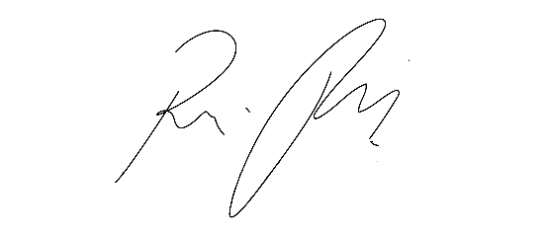

**Indicação Nº 1461/2022**

**Súmula:** Solicita providências do Executivo junto a Secretaria Municipal de Infraestrutura e Serviços Urbanos, aos cuidados do Sr. Marcos de Oliveira Anjos para que realize a **Operação Tapa Buraco em toda a extensão da Rua Crislaine com a Rua Salete, Parque Wey- neste município.**

**INDICO** à Mesa, na forma regimental vigente, que seja oficiado ao Excelentíssimo Igor Soares Prefeito Municipal, junto a Secretaria de Infraestrutura e Serviços Urbanos, para que realize a **Operação Tapa Buraco em toda a extensão da Rua Crislaine com a Rua Salete, Parque Wey- neste município.**

**JUSTIFICATIVA**

**Senhor Presidente,**

**Senhores Vereadores,**

**Senhoras Vereadoras.**

Moradores da rua supracitada novamente nos procuraram solicitando ajuda para que a manutenção da rua seja realizada. Há um trafego grande de veículos que circulam no local e tem danificado muito o asfalto já existente. Por esse motivo peço auxilio desta conceituada secretaria para que juntos possamos sanarmos o pleito requerido.

Além do problema, vemos a probabilidade de ocorrer um acidente na tentativa de desvio por parte de um condutor.

Pensando nas questões citadas acima, solicitamos a análise e inclusão do pedido no cronograma desta competente Secretaria, para que assim possamos evitar os problemas que podem acontecer futuramente.

Sala das Sessões Bemvindo Moreira Nery, 06 de maio de 2022.

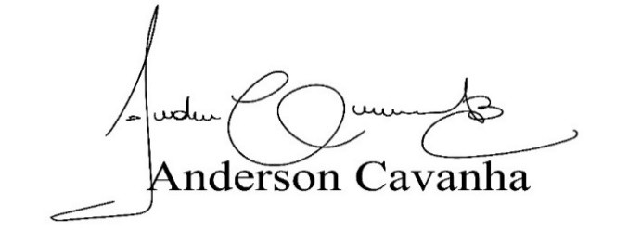 **(Bruxão Cavanha – PL)**

**Vereador**

